
Атырау қаласының жерлерін аймақтарға бөлу жобаcын (схемасын) бекіту және жер салығының базалық мөлшерлемелерінің пайыздарын арттыру туралы
Атырау облысы Атырау қалалық мәслихатының 2026 жылғы 19 тамыздағы № 231 шешімі
Қазақстан Республикасы Салық кодексінің 582-бабының 1 тармағына және Қазақстан Республикасының "Қазақстан Республикасындағы жергілікті мемлекеттік басқару және өзін өзі басқару туралы" Заңының 6-бабына сәйкес, Атырау қаласының Мәслихаты ШЕШІМ ҚАБЫЛДАДЫ:
1. Атырау қаласының жерлерін аймақтарға бөлу жобасы (схемасы) осы шешімнің 1 қосымшасына сәйкес бекітілсін.
2. Осы шешімнің 2 қосымшасына сәйкес Атырау қаласының жер салығының мөлшерлемелері арттырылсын.
3. Атырау қаласы мәслихатының 2018 жылғы 28 желтоқсандағы № 308 "Атырау қаласының жерлерін аймақтарға бөлу жобаcын (схемасын) бекіту және жер салығының базалық мөлшерлемелерінің пайыздарын арттыру туралы" шешімнің (Нормативтік құқықтық актілерді мемлекеттік тіркеу тізілімінде № 4310 болып тіркелген) күші жойылды деп танылсын.
4. Осы шешім алғашқы ресми жарияланған күнінен кейін күнтізбелік он күн өткен сон қолданысқа енгізіледі.
Атырау қаласы Мәслихатының төрағасы | А. Құлбарахов
Атырау қаласы Мәслихатының
2026 жылғы 19 тамыздағы
№ 231 шешіміне 1 қосымша
Атырау қаласының жерлерін аймақтарға бөлу жобасы (схемасы)

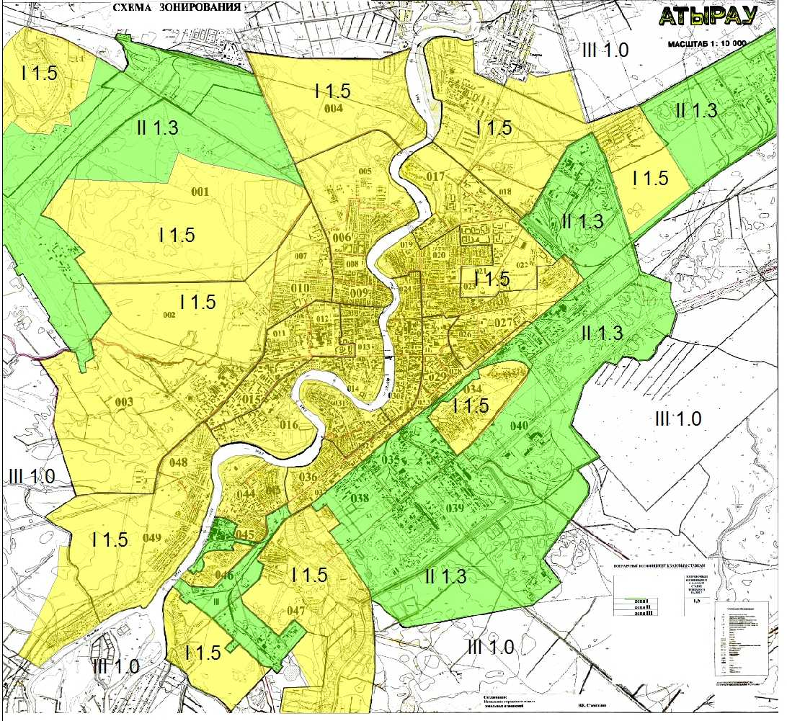

Атырау қаласы Мәслихатының
2026 жылғы 19 тамыздағы
№ 231 шешіміне 2 қосымша
Атырау қаласының жер салығының мөлшерлемелері
№ | Аймақ нөмірі | Жерсалығының базалық мөлшерлемелерін арттыру (+) пайыздары | Коэффиценті
1 | I | +50% | 1,5
2 | II | +30% | 1,3
3 | III | 0% | 1,0

© 2012. Қазақстан Республикасы Әділет министрлігінің «Қазақстан Республикасының Заңнама және құқықтық ақпарат институты» ШЖҚ РМК

